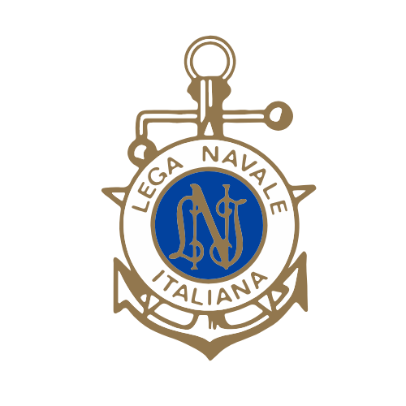

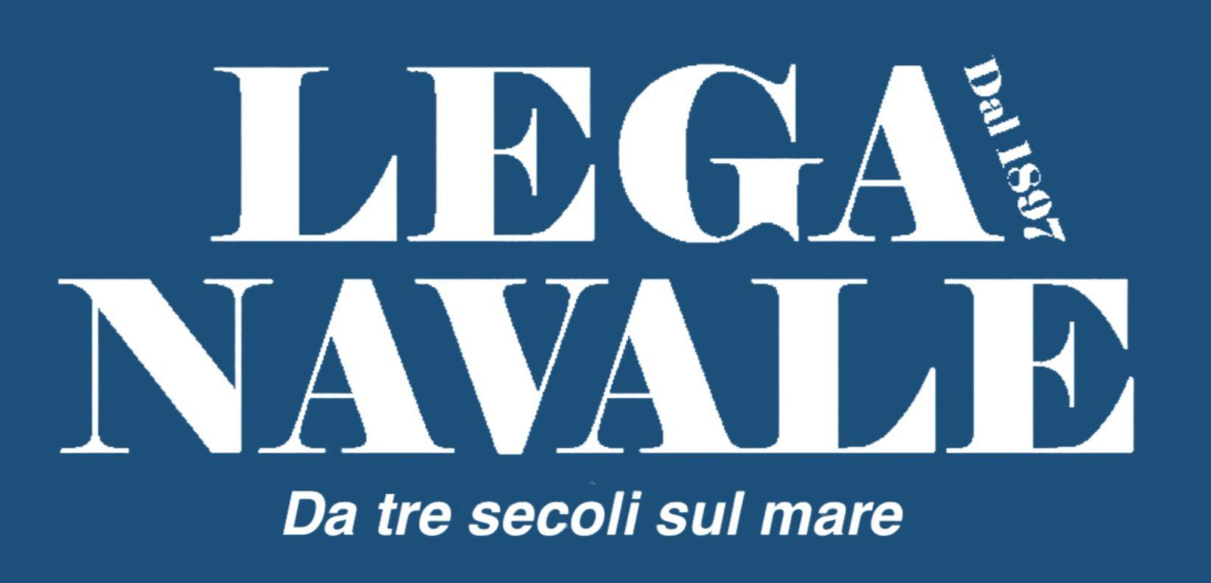

Lega Navale Italiana
COMUNICATO STAMPA
“Il mare siamo noi”: pubblicato il numero speciale della rivista
“Lega Navale”
Oltre 100 pagine tra storie, protagonisti e futuro del mare. In copertina Tobia, il pulcinella di mare nuova mascotte della Lega Navale Italiana.

Roma, 2 marzo 2026 - È disponibile online e in distribuzione il numero speciale della rivista “Lega Navale”, un’edizione di oltre 100 pagine che racconta il mare attraverso le sue prospettive strategiche, sociali, sportive e culturali, dando voce ai suoi protagonisti di ieri e di oggi.

La novità è già in copertina: debutta Tobia, il pulcinella di mare scelto come nuova mascotte della Lega Navale Italiana, simbolo dei valori dell’associazione, ritratto insieme ad atleti e istruttori della Sezione di Ostia. Il Presidente Donato Marzano spiega le ragioni di questa scelta e, nel suo Punto Nave, approfondisce il ruolo strategico della dimensione subacquea per l’economia marittima e la sicurezza nazionale.

Ampio spazio è dedicato alla campagna nazionale contro la violenza di genere “Cima Rossa”, e alle storie di donne che hanno segnato e stanno segnando il mondo del mare: Ida Castiglioni, prima velista italiana a completare in solitaria la regata transoceanica OSTAR nel 1976; Chiara Giamundo, prima donna a ottenere nel 2020 il prestigioso “basco blu” dei palombari della Marina Militare; Rosalba Giugni, fondatrice e presidente di Marevivo, che celebra 40 anni di impegno ambientalista.
Tra le iniziative sociali spicca l’approfondimento su “Velando”, progetto di velaterapia promosso dal Ministro per le Disabilità Alessandra Locatelli insieme alla Lega Navale Italiana. In questo numero i primi risultati della crociera a bordo della “barca della legalità” Our Dream, dedicata a Falcone e Borsellino, con protagonisti i giovani pazienti con malattie muscolo-scheletriche rare seguiti dall’Istituto Ortopedico Rizzoli.

Uno sguardo al futuro arriva dall’intervista al nuovo Capo di Stato Maggiore della Marina Militare, l’ammiraglio di squadra Giuseppe Berutti Bergotto, mentre le pagine sportive raccontano la nuova generazione di navigatori oceanici italiani e l’avventura di Checco Bruni con Maccaferri Futura. Focus anche sullo stato degli sport paralimpici in Italia, con un’intervista a Marco Giunio De Sanctis, Presidente del Comitato Italiano Paralimpico, e un articolo dedicato al parasailing.

Protagonisti del numero sono anche i giovani: dagli scout nautici della Federazione Scout d’Europa impegnati nel volontariato con la LNI, ai giovani cattolici a bordo della nave-scuola Bel Espoir, fino agli studenti che hanno scelto percorsi universitari legati al mondo della nautica.

Il viaggio editoriale tocca luoghi simbolici come il Museo delle Civiltà dell’Europa e del Mediterraneo (MuCEM) di Marsiglia e il Porto Turistico di Roma, esempio di rinascita da bene confiscato alla criminalità a punto di riferimento per i diportisti della Capitale.

Non mancano anniversari e approfondimenti: il 2026 delle vele d’epoca nell’anno del centenario del Comitato Internazionale del Mediterraneo (CIM), il ritratto dell’ingegner Giulio Cesare Carcano, geniale progettista tra moto e vela, i 30 anni dalla tragedia del Parsifal nel Golfo del Leone e un’analisi sul complesso processo che porta all’elaborazione delle previsioni meteorologiche moderne.

Un ampio servizio è dedicato al rapporto tra mare e moda, tra ispirazione stilistica e impatto ambientale, con un focus sull’inquinamento da microplastiche e sulle scelte di aziende e istituzioni.

Spazio anche alla comunicazione del mare: dalla trasmissione di Rai Radio 1 “Radio di bordo” all’evoluzione digitale di “Bolina”, dalla nuova direzione de “Il mondo sommerso” fino alla serie tv su Sandokan. Un ricordo speciale è dedicato ad Andrea Camilleri, a cento anni dalla nascita, nel segno del mare come memoria e identità.

All’interno, un inserto da collezionare curato dal Centro Studi Tradizioni Nautiche della LNI che ripercorre le copertine che hanno segnato i momenti di svolta nella storia associativa della Lega Navale Italiana, che si prepara a celebrare nel 2027 i 130 anni dalla fondazione.

«Questo numero speciale di “Lega Navale” – afferma Antonello de Renzis Sonnino, direttore responsabile della rivista – racconta il mare come spazio di identità e di proiezione nel futuro. Non è soltanto una straordinaria risorsa sociale, culturale ed economica, ma una comunità di donne e uomini che lo vivono, lo proteggono e lo promuovono ogni giorno. Con “Il mare siamo noi” abbiamo voluto dare voce a queste storie, mettendo al centro le persone, i giovani e le sfide che ci attendono, come fa da sempre la nostra rivista, il più antico periodico di mare in Italia».

Scarica e leggi il nuovo numero di "Lega Navale"

UFFICIO COMUNICAZIONE, MEDIA E PROMOZIONE DELLA LEGA NAVALE ITALIANA: Responsabile: Michele Valente | E-mail: comunicazione@leganavale.it | Cell. e WhatsApp: +39 3426525676

- La Lega Navale Italiana è anche su WhatsApp: iscriviti al canale pubblico e resta aggiornato su tutte le attività.

LEGA NAVALE ITALIANA (LNI), fondata alla Spezia nel 1897, è un ente pubblico non economico a carattere associativo, vigilato dal Ministero della Difesa e dal Ministero delle Infrastrutture e dei Trasporti, che opera nell’ambito della diffusione della cultura marittima e delle tradizioni marinaresche, della formazione nautica, degli sport acquatici, della protezione dell’ambiente marino e delle acque interne e dell’inclusione sociale, con particolare attenzione ai giovani, alle persone con disabilità e ai soggetti in condizione di svantaggio sociale ed economico. L’associazione conta oggi oltre 63.800 soci ed è articolata in 249 strutture periferiche su tutto il territorio nazionale e 4 Centri Nautici Nazionali (Belluno, Ferrara, Taranto e Sabaudia). La LNI non riceve fondi pubblici e si finanzia tramite il contributo dei propri soci.

